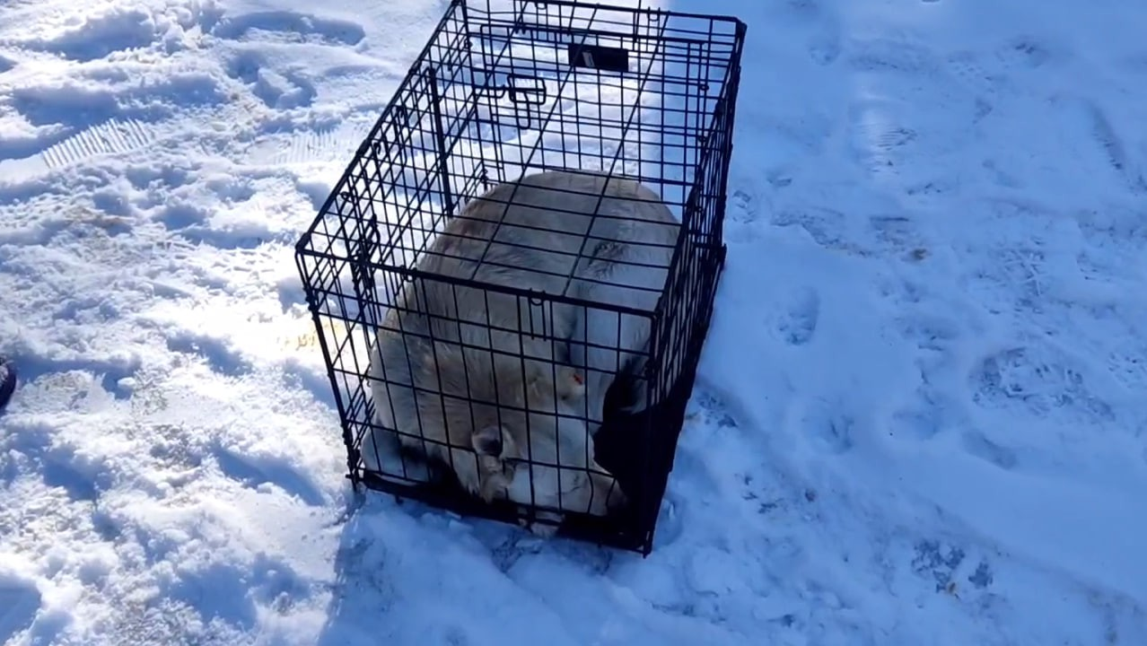
КАРТОЧКА УЧЕТА ЖИВОТНОГО
№ 126 22 ноября 2024г.
Категория животного: собака
Дата поступления: 22 ноября 2024г.
Пол: сука
Порода: беспородный
Окрас: белый
Шерсть: средняя
Уши: стоячие
Хвост: прямой
Размер: крупный, 30 кг
Возраст (примерный): 10 лет.
Особые приметы: –
Акт приема-передачи: № 19 от 22.11.2024г.
ВСД (дата, №): –
Адрес и описание места отлова: ул. Дубовая, 54
Дата клинического осмотра, заключение: 22.11.2024г. клинически здорова
Информация о наличии (отсутствии) у животного агрессивного поведения: проявляет признаки немотивированной агрессивности 22.11.2024г.– скалится, 27.01.2025г. – рычит, 31.03.2025г.– рычит при приближении, 02.05.2025г. – выгибает спину, 30.06.2025г.-скалится.
Информация о мероприятиях по корректировке поведения животного: не проводились
Вакцинация, вид прививки, акт (дата, №): Акт № 1 от 03.04.2025 г. Рабикан серия
№ 4503 изготовлена 04.2024
Дата дегельминтизации: 24.03.2025г.
Дата стерилизации: 28.02.2024г.
Ф.И.О. специалиста в области ветеринарии, произведшего операцию стерилизации,
Вязьмина В.Г
Дата маркирования: 28.02.2024г.
№ бирки (клейма): № 1778, левое ухо, оранжевая бирка
№ чипа: 900079000469328
Наличие/отсутствие немотивированной агрессивности, акт (дата, N): –
Выбытие (причина, дата): –
Ветеринарный сопроводительный документ (дата, №): –
Адрес и описание места возвращения (размещения): –

Данные на новых владельцев животного:
Для юридических лиц организация: МБУ «Зеленхоз»
фактический адрес: г. Воронеж, ул. Балашовская 29/1
Фамилия, имя, отчество (при наличии) руководителя: директор Блохинов В.В
Для физических лиц:
Фамилия, имя, отчество (при наличии):
Адрес:
Телефон:
Фамилия, имя, отчество специалиста в области ветеринарии: ветеринарный врач
Шведова В.Н.
Подпись: ______________________________
Фамилия, имя, отчество представителя организации: заместитель директора
Двинянинов А.А.
Подпись: _______________________________
Фамилия, имя, отчество (при наличии) руководителя: директор
Блохинов В.В
Подпись: _______________________________

